附件3-2
2023年度南通市“优秀教师”申报表
姓 名 |  | 黄淑平 |  |  |  |  | 性 别 |  |  |  | 女 |  | 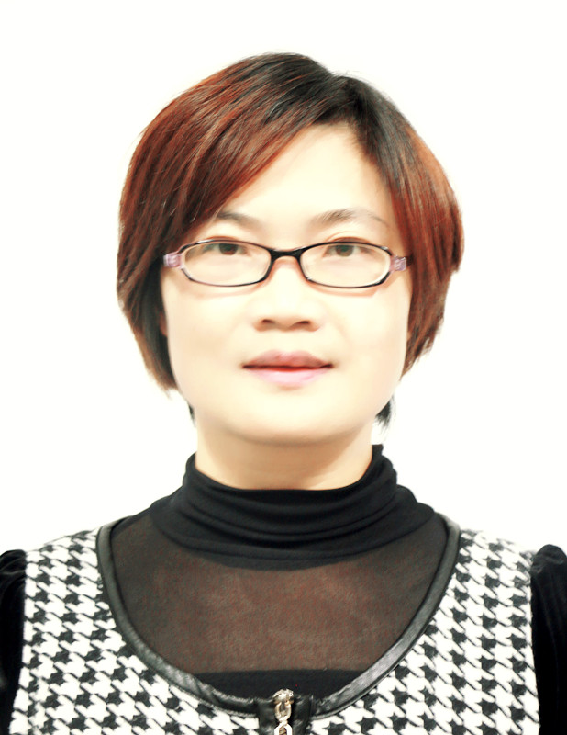二  寸  照  片
出生年月 |  | 1976.06 |  |  |  |  | 政治面貌 |  |  |  | 群众
学历学位 |  | 本科 |  |  |  |  | 教 龄 |  |  |  | 28
职 称 |  | 中小学一级教师 |  |  |  |  | 联系方式 |  |  |  | 15996642758
现任行政职务务 |  | 南通市五里树小学学生处主任
近三年年度考核结果 |  |  |  | 2020年度合格；2021年度合格；2022年度合格
个人简历 | 时间 |  |  |  | 所在单位 |  |  |  | 从事工作 |  |  | 担任职务
个人简历 | 1995.08-1997.07 |  |  |  | 南通市陈桥小学 |  |  |  | 教育教学 |  |  | 班主任、少先队大队辅导员
个人简历 | 1997.08-2021.07 |  |  |  | 南通市五里树小学 |  |  |  | 教育教学 |  |  | 班主任、语文组长、  教导处副主任
个人简历 | 2021.08-现在 |  |  |  | 南通市五里树小学 |  |  |  | 教育教学 |  |  | 学生处主任
曾获主要荣誉称号和奖励 | 获奖名称 |  |  |  |  |  |  | 获奖时间 |  | 授予单位 |  |  |  | 备注
曾获主要荣誉称号和奖励 | 嘉奖 |  |  |  |  |  |  | 2014.03 |  | 港闸区人民政府
曾获主要荣誉称号和奖励 | 首届“港闸好老师” |  |  |  |  |  |  | 2019.09 |  | 港闸区人民政府
曾获主要荣誉称号和奖励 | 嘉奖 |  |  |  |  |  |  | 2020.05 |  | 港闸区人民政府
曾获主要荣誉称号和奖励 | 教育系统“三八”红旗手 |  |  |  |  |  |  | 2021.03 |  | 崇川区教育体育局局
曾获主要荣誉称号和奖励 | “百名好老师”师德标兵 |  |  |  |  |  |  | 2021.09 |  | 崇川区人民政府
曾获主要荣誉称号和奖励 | 崇川区骨干教师 |  |  |  |  |  |  | 2021.12 |  | 崇川区教育体育局
曾获主要荣誉称号和奖励 | “青蓝工程”优秀师徒 |  |  |  |  |  |  | 2022.01 |  | 崇川区教育工会
近三学年  教学工作量 | 学年度 |  |  |  |  | 任教班级 |  |  |  |  | 工作量（学年度总课时）
近三学年  教学工作量 | 2020-2021 |  |  |  |  | 五（2）班 |  |  |  |  | 280
近三学年  教学工作量 | 2021-2022 |  |  |  |  | 六（2）班 |  |  |  |  | 280
近三学年  教学工作量 | 2022-2023 |  |  |  |  | 一（4）班 |  |  |  |  | 320
育人事迹  简述 | 作为分管德育的主任，我以立德树人为目标，打造“诚敬德育”特色，传承京剧、楹联等优秀传统文化。这些活动在人民日报、学习强国、新华社、江海晚报、崇川新闻、今日头条、江苏省楹联研究会、搜狐新闻等平台刊登或报道……2021年，学校被教育部认定为第三批“全国中小学中华优秀传统文化传承学校”，2023年，被中国楹联学会授予“中国楹联教育基地”。  我重视学校家长学校及家访活动的开展。家访活动中，我率先垂范，走进特殊学生家庭。2021年以来，学校全面家访已进行三轮。担任班主任期间，除了在学习上、思想
育  人  事  迹  简  述 |  |  | 上帮助学生，还在生活上给予他们关怀与帮助，所带班级被评为区“红旗中队”，我本人在区班主任基本功比赛中获一等奖。  “双减”背景下，我积极投入教学研究，想方设法减轻学生课业负担，逐渐形成了“扎实、简约”的课堂教学特色，多篇论文在省级刊物发表，参与了多个课题研究。在区信息化教学能手比赛中获得一等奖，在市级培训活动中执教公开课，获得一致好评。我积极参加“青蓝工程”，辅导多名青年教师在优课评比中获奖。和徒弟黄晓亮被评为崇川区“青蓝工程”优秀师徒。  辛勤耕耘的同时，我也获得了“港闸好老师”“四有好老师”师德标兵、区教育系统“三八”红旗手等荣誉称号。  本人对上述所填内容真实性负责并签字：
学校意见 |  |  | 负责人签字:  （盖章）  年 月 日
县（市、区）教育主管部门意见 |  |  | （盖章）  年 月 日
遴选认定结果 |  |  | （盖章）  年 月 日

